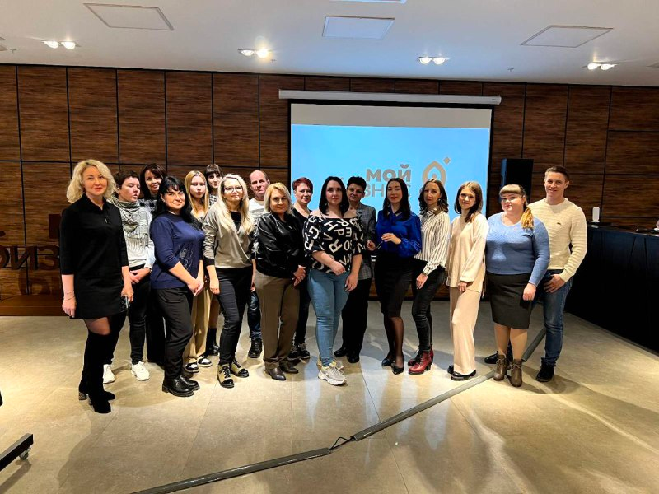
21 октября 2022 года в Оренбурге в центре оказания услуг Мой Бизнес прошёл день открытых дверей для предпринимателей малого и среднего бизнеса Оренбургской области. Тема дня - Государственные программы поддержки. Группа сорочинский предпринимателей была в числе приглашённых.
- Мне представилась возможность присутствовать на этом мероприятии в составе группы нашего города. Выступление спикеров различных областей, информация, сама обстановка это Супер!!! Информативно, Классно!!!. Огромное Спасибо Администрации
г Сорочинска и Яновской Татьяне Витальевне за возможность присутствовать на таком мероприятии!!!- поделилась Марина Минко, одна из участниц мероприятия в своих соцсетях. Спасибо за оценку нашей работы!

